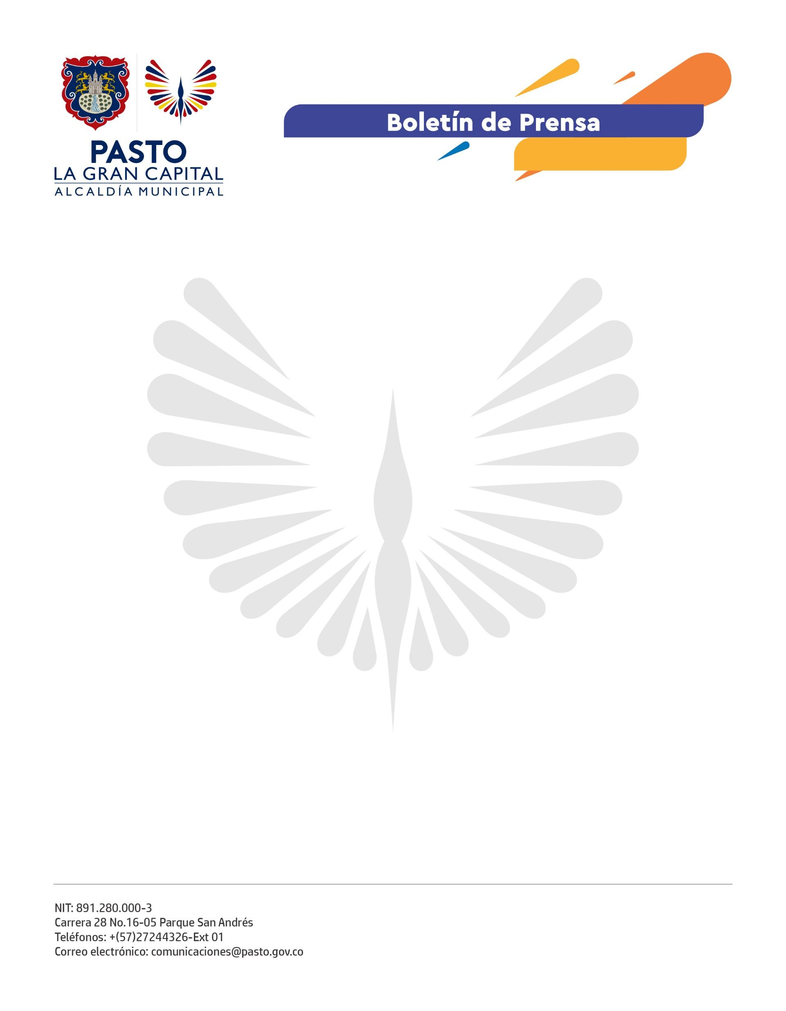
No. 651
30 de noviembre 2021

ALCALDE GERMÁN CHAMORRO DE LA ROSA DESTACA APOYO DEL GOBIERNO NACIONAL PARA AVANZAR EN LA INMUNIDAD COLECTIVA CONTRA EL COVID-19 Y REACTIVAR LA ECONOMÍA
Durante la visita del viceministro de Salud y Protección Social, Luis Alexander Moscoso Osorio, el Alcalde Germán Chamorro De La Rosa agradeció la colaboración del Gobierno Nacional para que Pasto alcance la inmunidad colectiva contra el covid-19 y pueda reactivarse económicamente.
El Mandatario Local también destacó el apoyo del Ministerio a la propuesta de aumentar los servicios en el Hospital Santa Mónica, sin embargo, reafirmó que: "El mensaje más importante es invitar a la población a vacunarse contra el covid-10 para que, antes del 15 de diciembre, 'La Gran Capital' logre una cobertura del 90%".
Por su parte, el viceministro de Salud y Protección Social, Luis Alexander Moscoso Osorio, recalcó los avances del municipio en vacunación, con una cobertura de primera dosis del 80%, lo que aporta significativamente a la inmunidad colectiva; pero reiteró el llamado al 20% de la población que aún no se ha inmunizado, a poner el brazo a la vacuna y reforzar las medidas de autocuidado, como el uso correcto del tapabocas, el distanciamiento físico entre personas y el lavado frecuente de manos.
El funcionario agregó que, a partir de mañana, comienza la exigencia del carné en físico con primera dosis para mayores de 12 años y a partir del 14 de diciembre, se requerirá el esquema completo a mayores de 18 años, como estrategia para motivar a los jóvenes a asistir a los puntos de vacunación.
El secretario de Salud, Javier Andrés Ruano González, puntualizó en la importancia de fortalecer el avance del Plan Nacional de Vacunación en Pasto, sobre todo por la nueva variante Ómicron, identificada como 'de preocupación' por la Organización Mundial de la Salud. "Lo mejor para protegernos es la vacunación y es conveniente llegar hasta la tercera dosis. Hoy se tiene 16.000 dosis aplicadas en el municipio y hacen falta cerca de 50.00 dosis de refuerzo", dijo.

